Metodika 3A při reflexi výuky a hodnocení její kvality
Zpracovala Mgr. Pavla Soukupová a PhDr. Daniela Nováková, Ph.D.

Metodika 3A jako výzkumně orientovaná reflexe výuky
Metodika 3A je metodický postup reflexe a kvalitativní analýzy výuky, který je spojený s hodnocením kvality výuky a s návrhem zlepšujících změn – tzv. alterací výuky. Pojetí metodiky 3A se hlásí k tradici Schönovy reflektivní praxe a spolu s ní k tradici Korthagenovy realistické přípravy učitelů.
Metodika 3A svými postupy navazuje na běžnou praxi oborově didaktických hospitací ve výuce. Typicky jde o ředitelské hospitace učitelské práce ve školní výuce, vzájemné hospitace (náslechy) mezi kolegy ve škole nebo hospitace studentů ve školních třídách spolu se svými vysokoškolskými vyučujícími, tzv. náslechové praxe. Ve všech uvedených typech hospitací je reflexe a hodnocení výuky vedeno cílem rozvíjet profesní vidění, sekundární intuici (zdůvodněné poznávání) a reflektivní kompetenci (schopnost analyzovat, zdůvodňovat a navrhovat a obhájit/doložit kvalitativně vhodnější postupy) jako dispozice k následnému zlepšování učitelské profesní činnosti a ke zvyšování kvality výuky. S ohledem na hlavní cíl, který směřuje k profesnímu rozvoji učitelů, nazýváme toto hospitační pojetí rozvíjející hospitace.
Reflexe výuky a reflektivní kompetence učitele přímo předpokládá didaktickou znalost obsahu (znalost oboru/předmětu a způsobů jeho transformace, tedy metodických postupů, jak ho učit).

Cíle a struktura metodiky 3A
Metodika 3A zkoumá učební prostředí výuky s obecným cílem didakticky analyzovat výuku a zvyšovat kvalitu výuky prostřednictvím rozvoje reflektivní kompetence učitelů. Metodika 3A má tímto způsobem podporovat součinnost teorie s praxí v profesním společenství učitelů.
Tomuto obecnému cíli jsou podřízeny metodické nástroje Metodiky 3A. Kvalita profesní orientace učitele ve výuce má být podporována prostřednictvím tří postupných fázi zkoumání výuky, které jsou osnovou pro použití metodických nástrojů Metodiky 3A a podmiňují její název: anotace, analýza, alterace. Rozčleněním metodického postupu do tří hlavních položek je určen základ struktury Metodiky 3A
Struktura metodiky 3A
Anotace, tedy základní popis výuky a jejích kontextů, je vedena cílem zaznamenat výchozí myšlenkový obraz výuky a jeho podstatné vnitřní a vnější souvislosti. Anotace odpovídá především na otázku, CO se ve výuce událo a bylo to důležité pro ne/dosahování cílů výuky.
Analýza, tedy rozpoznání nejdůležitějších strukturních součástí či vlastností výuky, je vedena cílem uvědomit si ve výuce ty její složky, které by bylo možné měnit tak, aby se zvýšila kvalita výuky. Analýza se kromě podrobnějšího soustředění na otázku CO věnuje především odpovědím na otázku, JAK výuka probíhala a jaké její složky byly nejdůležitější pro ne/dosahování cílů výuky.
Alterace je návrh konkrétní změny, který je vedený cílem výuku zlepšit – zvýšit její kvalitu. Alterace se kromě dalšího prohloubení odpovědí na otázku CO a JAK soustřeďuje na téma, PROČ by výuka měla probíhat určitým žádoucím způsobem a jak ji v tomto směru zlepšit.
Alterace má být kriticky přezkoumána, to znamená, že má být podrobena další analýze a zvažování různých „pro a proti“, která mohou rozhodovat o její úspěšnosti. Nezbytnost kritického přezkoumání alterace vyplývá ze skutečnosti, že návrh na zlepšení nemusí být dost úspěšný: může být i hodnotově neutrální nebo dokonce zhoršující. O tom je třeba se přesvědčit.
Kritické přezkoumání alterace může proběhnout na podkladě úvahy – myšlenkového experimentu spojeného s kvalifikovaným odhadem důsledků, které by v praxi po uskutečnění alterace mohly nastat. Je žádoucí tuto experimentaci podrobit debatě v profesním společenství (např. v seminární skupině při vzdělávání učitelů). Ale může být realizována i prakticky. Nikdy se ovšem nebude jednat o „tutéž“ výuku, takže praktické ověření nemůže být srovnatelně spolehlivé jako např. opakování fyzikálního nebo chemického experimentu. Vždy však přináší důležité poznatky a přispívá k rozvoji profesní kompetence učitelů.
Cíle metodiky 3A:
I) poznávání (anotace, analýza) a didaktické zhodnocení (alterace) profesních praktik učitelů při utváření učebního prostředí a podpoře učení žáků.
II) využití poznatků získaných 3A pro podporu učitelů při zvyšování kvality výuky prostřednictvím rozvíjejících hospitací.

Obsahové zaměření metodiky 3A
Metodika 3A je obsahově zaměřená. Z uvedených důvodů charakterizujeme Metodiku 3A jako obsahově zaměřený přístupu k reflexi, hodnocení, zlepšování a výzkumu výuky. Východiskem pro analýzu a hodnocení výuky v Metodice 3A je uspořádání (strukturace) vzdělávacího obsahu ve výuce. Jejím centrem jsou obsahová jádra, jak jsme je charakterizovali v kap. 4.1.3.1. Tam jsme také objasnili, že obsahová jádra tvoří základ učebních úloh a jádrové činnosti žáků při jejich řešení.
Kolem obsahových jader se ve výuce soustřeďuje součinnost mezi žáky a učitelem během řešení učebních úloh. Proto s oporou o znalost obsahových jader lze didakticky analyzovat postupy při utváření učebního prostředí. O tom jsme se přesvědčili v předcházejících kapitolách 4.1.3 a 4.2.1.
Uvedli jsme, že strukturu konceptových jader lze znázornit v podobě konceptové mapy. Pro ilustraci toho, jak se konceptová mapa může stát oporou pro didaktickou analýzu výuky, uvádíme obrázek 5.2. Vznikl „rozřezáním“ a novým sestavením částí konceptového diagramu z obrázku 4.2, aby výklad analýzy byl názornější. 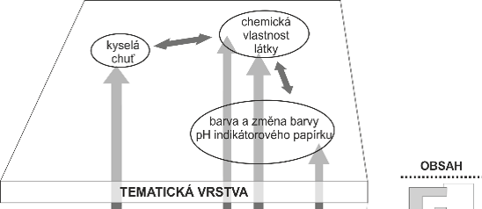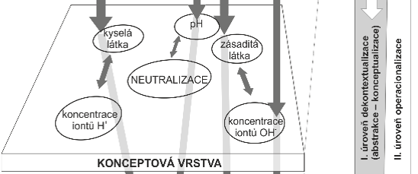
látka
kyselá←----pH---→zásaditá
Učební úlohy a jejich řešení
Obrázek 5.2 Schematická charakteristika souvislostí mezi řešením učebních úloh (z tematické vrstvy) a cílovou znalostí chemických konceptů (z konceptové vrstvy). Vytvořeno autory této knihy.
Učební úloha: Pojmenuj charakteristické vlastnosti látek (voda, soda, kyselina citronová (citron))
Přerušovaná horizontální šipka v jeho střední části poukazuje na vztahy mezi konceptovou a tematickou vrstvou hloubkové struktury výuky. Šipka má demonstrovat klíčovou roli obsahu při konstrukci učebních úloh a během tvorby učebního prostředí výuky.
Při pohledu na zobrazení tematické vrstvy si připomeneme, že na počátku analyzované výuky se učební úlohy týkaly rozpoznávání a vymezování vlastností látek na podkladě přirozené zkušenosti žáků s nimi (barva, sypkost, chuť). Odtud se ale pozornost měla přesunout k instrumentální praxi v chemii – k náhledu na vlastnosti látek jako na východisko jejich chemického třídění. Přitom jsme narazili na didakticky důležitý vztah mezi běžným užitím slova „kyselý“ a jeho odlišným kontextem a výkladem v chemii.
V přirozené žákovské zkušenosti je slovo „kyselý“ spojeno se slovy označujícími další chuťové vlastnosti látek: sladký, slaný, hořký. Není tu žádná polarita (protikladnost), která by tato slova sdružila do dvojic. Nelze totiž povědět, že „kyselý“ je protikladem kteréhokoliv z těchto slov, na rozdíl třeba od polarit světlý vs. tmavý, ostrý vs. tupý, dlouhý vs. krátký.
Oproti tomu v chemii má slovo „kyselý“ polární charakter ve spojení kyselá látka (kyselina) vs. zásaditá látka (zásada). Tím je způsoben zásadní rozdíl oproti přirozené zkušenosti: mezi póly „kyselý“ a „zásaditý“ v chemii lze zavést stupnici (škálu) a je tedy možné cosi měřit a kvantifikovat. V tomto případě měřit pH, třeba lakmusovým papírkem, jak si to žáci zkoušeli v analyzované výuce.
Námět 5.1
S oporou v předcházejícím textu vyberte a formulujte analogický příklad z vašeho oboru. Společně ve skupině na semináři diskutujte o problematice vztahů mezi odbornou terminologií vašeho oboru a jazykem, který užívají žáci.
Jaké důsledky může mít uvedený rozdíl pro instrumentalizaci zkušenosti ve výuce a na jaké nesnáze či překážky může učitel se svými žáky narážet, pokud nedokážou pracovat se vzdělávacím obsahem (učivem) s porozuměním. S oporou v obrázku 5.2 se nyní můžeme přesvědčit, že tyto nesnáze a překážky je možné při reflexi analyzovat a hledat cesty k jejich překonávání s oporou o didaktické porozumění tomu, jak se zachází s obsahem v situacích výuky.

Hodnocení kvality výukových situací metodikou 3A
Při reflexi a hodnocení kvality výuky se nelze obejít bez analýzy výuky na dílčí složky – její situace a její vlastnosti. Rozčlenění výuky na dílčí složky je pro učitele zásadně důležité proto, aby mohl operacionalizovat svou reflexi výuky: aby ji mohl využít pro zlepšující změny svého jednání ve výuce.
Rozčlenění výuky na její časoprostorové a obsahové složky – situace – je důležité kvůli frázování výuky do plynulého a plynule se rozvíjejícího celku: pedagogického díla. Rozpoznávání a hodnocení vlastností, resp. kvalit těchto situací pak vede k výběru těch situací, které jsou pro celkovou kvalitu výuky klíčové nebo které naléhavě vyžadují zlepšení, protože jsou kritické. Tomuto postupu při reflexi jsou věnovány následující řádky.

Alterace: jak získat znalosti pro změnu a zlepšování výuky?
Učitel má během výuky udržovat její kvalitu a v případě potřeby uskutečňovat změny, které povedou k jejímu zlepšení. Musí si tedy prostřednictvím profesního vidění nejprve povšimnout momentů, které volají po zlepšení (kap. 3.3.1). K tomu má být vybaven znalostmi pro změnu: co je zapotřebí měnit. V druhém kroku však musí být též vybaven znalostí pro zlepšení: jak lze dosáhnout zlepšení. Teprve spojení těchto dvou typů znalostí umožní učiteli navrhovat zlepšující alterace výuky.
Alterace výuky je návrh, jak výuku lege artis zlepšit. Tento návrh, jak jsme dříve poznamenali, se ovšem nemusí prokázat jako úspěšný. Proto vyžaduje kritické přezkoumání. Právě díky přezkoumání se může prokázat, že navržená alterace nemá dost dobrých předpokladů pro úspěch. Z toho důvodu rozlišujeme tři možnosti: alterace zlepšující, zhoršující, neutrální.
Alterace je navržená změna učebního prostředí směřující ke zlepšení jeho původní, ve výuce pozorované podoby.
Alterace vyžadují kritickou analýzu, která umožňuje rozlišení jejich hodnoty.
Alterace zlepšující: alterace potvrdila svou přínosnost pro zlepšení výuky.
Alterace zhoršující: alterace neobstála při přezkoumání, ukázalo se, že je horší než hodnocená realita výuky (navzdory tomu, že byla se záměrem výuku zlepšit).
Alterace neutrální: alterace by sice nezměnila didaktickou hodnotu výuky (navzdory tomu, že byla se záměrem výuku zlepšit), ale přesto může být inspirativní pro hledání nových možností výuky.
Konstrukt alterace vychází z předpokladu, že posuzovanou skutečnost lze nějak zlepšit. Kromě toho očekáváme, že lze hodnotit („testovat“) nejenom kvalitu reálných situací ve výuce, ale také kvalitu navržených alterací.
Kdyby tento předpoklad neplatil, neměly by smysl ani jakákoliv hodnocení výuky zaměřené na stanovení její kvality, ani pokusy o zlepšování výuky. Analogicky by tomu bylo v jiných profesních situacích, které jsou srovnatelně komplexní jako výuka (např. lékaři v týmu při chirurgické operaci musí být schopni testovat kvalitu reálné situace a přijímat opatření k nápravě případných problémů).
Je však možné teoreticky porovnávat původní (pozorovanou) situaci s nově navrženou alterací. To znamená, porovnávat pozorovanou reálnou situaci s jejími vlastními hypotetickými verzemi. Přitom platí, že kvalitní dílo lze snadněji pokazit než zlepšit; je totiž obtížné pro něj najít nějaké zlepšení. U nekvalitního díla je tomu naopak: snáze se navrhne nějaké zlepšení, protože v díle je pro něj dostatek příležitostí.
Návrh alterací je tedy odvozen z teoretické didaktické analýzy obsahu pozorované výuky, ale může být formulován pouze s oporou o fakticky pozorovaný stav učebního prostředí ve výuce. Tím vyniká jeho zvláštní úloha při propojování teorie s praxí: alterace musí být teoreticky podložená, ale prakticky zakotvená. Přitom je pozornost soustředěna na detailní analýzu tzv. mikrostrategií vyučování a učení.
Termínem „mikrostrategie“ označujeme jakousi základní „praktiku“: soustavu rutinních i tvořivých operací (v myšlení, komunikaci a jednání) užívanou k zvládnutí určitého typu úloh. Na mikrostrategie zde zvlášť upozorňujeme proto, že chceme zdůraznit potřebnost podrobné analýzy a dostatečně hlubokého promýšlení pozorovaného jevu.
Postupné kroky k navržení alterace výuky:
● Posouzení kvality – didaktická analýza výuky vedoucí k hodnocení a případné kategorizaci situací na škále jejich kvality (selhávající, nerozvinuté, podnětné, rozvíjející; viz níže kap. 5.4.2.2) spojená se zdůvodněním, proč byla daná situace hodnocena tak či onak.
● Návrh alterace – návrh zlepšujících alterací s ohledem na řešený problém a objasnění důvodů návrhu.
● Přezkoumání navržené alterace – kritický rozbor využitelnosti navržené alterace spojený s určením míry její kvality a doprovázený vysvětlením, proč učitel alteraci nepoužil. Není to vždy jen proto, že učitel na alteraci nepomyslel, ale nevyužil ji z nějaké příčiny, která by měla být předmětem rozboru.
Postup didaktické analýzy výuky a navrhování alterací jsou zpravidla úzce provázané. V průběhu práce na didaktické kazuistice se oba tyto postupy obvykle cyklicky proplétají. Posuzovatel nejprve intuitivně odhadne, jakou situaci výuky vyciťuje jako nekvalitní a vhodnou k zlepšení, ale zároveň již promýšlí rozčlenění výuky na její dílčí složky, které se na snížení kvality podílejí.
Na tomto základě se postupně ujasňují ty situace výuky, které jsou vyhodnoceny jako kritické. U nich jsou největší šance pro návrh zlepšení.
Při hodnocení kvality výukových situací se úzce propojují úvahy o cílech výuky s analýzou činností se vzdělávacím obsahem. Proto si nejprve blíže povšimneme cílů. O nich jsme doposud mluvili jen příležitostně a nesoustavně ve spojení s výkladem analyzovaných situací.

Tři stupně kvality kognitivních cílů
Pro rozlišování různých kvalit cílů využijeme jenom základní myšlenku: vzdělávací cíle lze kvalitativně či hodnotově rozlišovat podle míry kognitivní a tvůrčí angažovanosti žáků během činností a komunikace ve výuce.
Z uvedeného důvodu zde pro základní odlišení kvality cílů použijeme jenom tři stupně kategorizace. Prvním stupněm jsou cíle, které se u žáků projevují základními znalostmi (deklarativními nebo procedurálními): znalostmi víceméně izolovaných pojmů nebo dovedností. Žáci je umějí zopakovat nebo předvést, ale neumějí je hlouběji vysvětlit nebo dokonaleji zvládnout, např. Einsteinova rovnice teorie relativity E=mc², vznik vesmíru, velký třesk apod.
Druhý cílový stupeň se u žáků projevuje v porozumění pojmům spojeném s analýzou a s vysvětlením obsahu do větší hloubky. Žáci jsou schopni uvádět příklady, poukazují na souvislosti, které umějí srozumitelně vyložit a v dialogu o nich diskutovat alespoň na základní úrovni.
Na třetím stupni kvality cílů jsou žáci obeznámeni s obsahem v relativně nejvyšší možné míře, jakou žák daného věku může zvládnout. Žáci jsou schopni zobecňovat svoje empirické zkušenosti a zároveň umějí, v opačném postupu, operacionalizovat či aplikovat pojmy do konkrétních postupů, příkladů, názorných ukázek. Kromě toho žáci umějí své poznatky tvořivě užívat a rozvíjet s citlivostí pro příslušný kulturní kontext. A konečně, žáci na tomto stupni zvládají tzv. metakognici – umějí přemýšlet o vlastním jednání nebo o svých myšlenkových pochodech.
Tři stupně kvality kognitivních cílů pro orientační posouzení kvality výukových situací:
I) základní pojmy nebo dovednosti,
II) analýza a porozumění obsahu,
III) zobecňování, tvorba, aplikace, metakognice.

Čtyři stupně kvality výukových situací
Analyzované situace výuky se navzájem liší svou přínosností pro žáky, a proto mohou být podle své kvality či hodnoty roztříděny do odstupňovaných (pořadových) kategorií. V této kapitole uvedeme jejich seznam a stručný výklad.
Zařazení analyzované situace na určité místo hodnotové škály se řídí především podle toho, do jaké úrovně cílů se v ní žáci (s ohledem na situační okolnosti) mohli pozdvihnout. Pokud jim situace neposkytla příležitosti dosáhnout ani na základní cílovou úroveň (stupeň „nula“), označujeme ji jako selhávající. Jejím hodnotovým protipólem charakterizovaným cíli nejvyšší úrovně (III) jsou situace rozvíjející. O stupeň níže, s cíli na úrovni (II), jsou hodnoceny situace podnětné. Situace charakterizované cíli na základní úrovni (I) nazýváme nerozvinuté. Pro přehlednost ještě zopakujme pořadí od nejhorších k nejlepším: (0) selhávající, (I) nerozvinuté, (II) podnětné, (III) rozvíjející.
Druhým měřítkem pro zařazení situace na čtyřstupňové škále kvalit je naléhavost, s jakou situace „volá“ po zlepšení – po alteracích. Logicky největší naléhavostí alterací se vyznačují selhávající situace. Naopak ty nejlepší situace, situace rozvíjející, alteraci nevyžadují. Lze ji sice navrhnout jako možnou variantu, ale bude jen neutrální – nedokáže situaci zlepšit.
Podle této logiky se řídí naléhavost alterací i u zbylých dvou stupňů hodnotové škály. Obecně tedy platí nepřímá úměra mezi kvalitou situace a naléhavostí alterace. Čím méně kvalitní je situace, tím naléhavější je potřeba ji měnit k lepšímu a naopak: čím víc kvality v situaci přibývá, tím méně naléhavé je navrhnout pro ni alteraci.
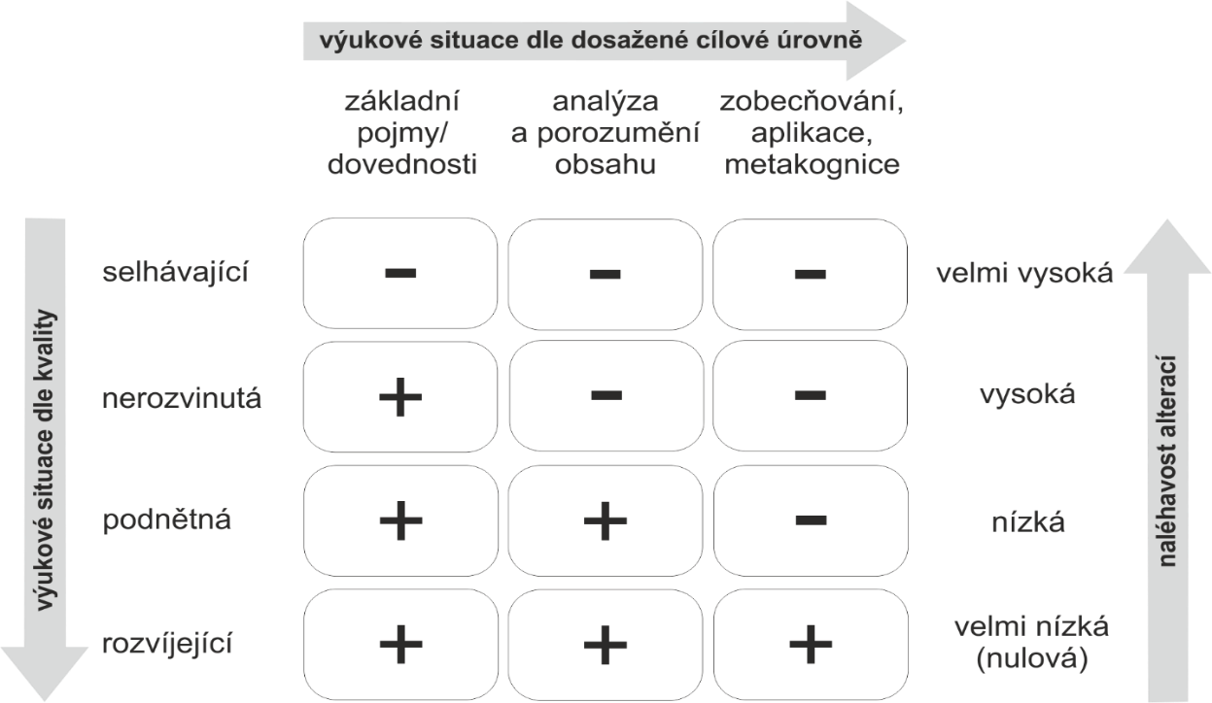

Protikladem k pojetí reflektivní praxe a realistické přípravy učitelů je podle Schöna tzv. model technické racionality v učitelské přípravě, který není založený na reflexi praxe spojené s budováním profesních znalostí, ale hlavně jen na samotných znalostech.
V něčem jsou uvedeným typům hospitací podobné hospitace inspektorů České školní inspekce ve školních třídách, jejichž kontrolní cíle se však od předchozích typů hospitací liší.

